Classes e tipos de alterações orçamentárias

Identificação da classe e do tipo de alteração orçamentária
O conjunto de alterações orçamentárias previstas na legislação orçamentária pode ser dividido em créditos adicionais, reabertura de Créditos e Outras alterações orçamentárias. Esse conjunto é organizados pelas Portarias SOF de alterações orçamentárias em Tipos de alterações orçamentárias, que são regras que traduzem a autorização e normativos para a alteração orçamentária.
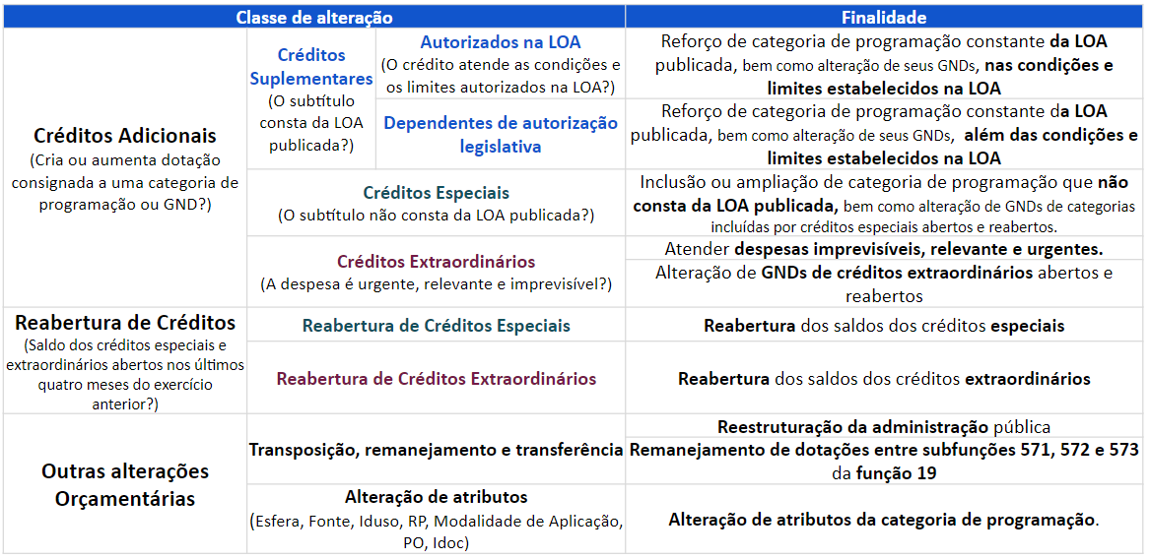
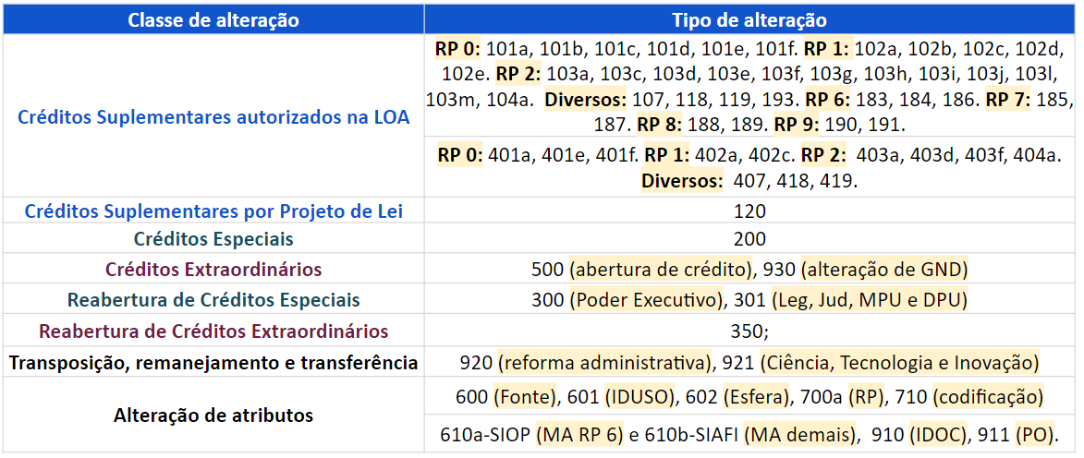

Regras, filtros e limites dos tipos de alterações orçamentárias
Após identificada a classe e o tipo de alteração orçamentária, deve-se observar regras, filtros e limites do tipo de alteração. A página de Tipos de Alterações Orçamentárias, regras e verificações de 2020 serve de referência para essas regras, filtros e limites.
Exemplo de regra e filtro de tipo de alteração:
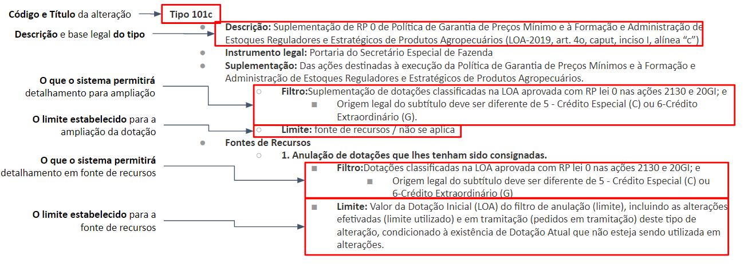

Dúvidas Recorrentes

